**PLANTA : REFINERÍA BARRANCABERMEJA**

**CLIENTE : ECOPETROL S.A.**

**INGENERÍA : ECOPETROL S.A.**

**UBICACIÓN : BARRANCABERMEJA**

**CONTRATO N° : No. 3023605 – ODS 029**

**“ORDEN DE SERVICIO DE LAS ACTIVIDADES DE ALISTAMIENTO, EJECUCION Y CIERRE PARA LA PARADA TÉCNICA DE AROMATICOS DE LA UNIDAD DE PETROQUIMICA DE LA GERENCIA REFINERÍA BARRANCABERMEJA DE ECOPETROL S.A. AÑO 2023”**

|  |  |  |  |  |  |  |  |  |  |  |
| --- | --- | --- | --- | --- | --- | --- | --- | --- | --- | --- |
|  |  |  |  |  |  |  |  |  |  |  |
| 0 | EMITIDO | **16/05/2023** | OSCAR CORREA  LIDER HSE ODS 029 |  | **16/05/2023** | JULIO DIAZ SIERRA  LIDER DMU  ECP |  | **16/05/2023** | VLADIMIR CASTILLA  DIRECTOR ODS. 029 |  |
| Nr. | ASUNTO | FECHA | NOMBRE CARGO | FIRMA | FECHA | NOMBRE CARGO | FIRMA | FECHA | NOMBRE CARGO | FIRMA |
| REV | DESCRIPCIÓN | **EMISIÓN** | | | **REVISIÓN** | | | **APROBACIÓN** | | |

**INDICE**

1. OBJETIVO 3

2. ALCANCE 4

3. DOCUMENTOS DE REFERENCIA 4

4. DEFINICIONES 4

5. RESPONSABLES 5

6. RECURSOS 6

7. DESCRIPCIÓN DEL PLAN DE COMUNICACIONES 6

8. Canal de comunicaciones en el desarrollo del Plan de Gestión Integral HSE de la Parada Técnica de Aromáticos 7

9. ESTRATEGIA DE LAS ACTIVIDADES GESTIÓN HSE 12

10. RECOMENDACIONES 20

11. HORAS HOMBRE CAPACITACIÓN 20

12. HORAS HOMBRE CAPACITACIÓN 21

13. Notificación, reporte e investigación de los Hallazgos e Incidentes. 21

14. Indicadores Diarios Gestión HSE 22

15. GESTIÓN PLAN DE COMUNICACIONES 22

15.1 Asistentes durante las Reuniones Sistemática Estructura Control de Gestión. 23

15.2 Procedimiento para reunión sistemática 24

15.3 Metodología y Agenda Propuesta para la Reunión Sistemática HSE 24

15.4 La agenda propuesta para la reunión sistemática de HSE es la siguiente: 25

15.4.1 Agenda Reunión Sistemática HSE 25

16. CADENA DE LLAMADOS: 26

17. PROCEDIMIENTO A SEGUIR POR PARTE DE VISITAS EXTERNAS 29

14. REGISTROS ASOCIADOS 33

# 1. OBJETIVO

Asegurar diversos mecanismos de comunicación, los cuales permitan que el flujo de la información sea asertiva, fortaleciendo las dinámicas internas y externas de la parada de planta de las **Unidades de Aromáticos** brindando como resultados trabajos seguros y confiables

# 2. ALCANCE

El plan de gestión de comunicaciones aplica a todos los grupos de interés identificados en las actividades durante las diferentes fases de las **Unidades**, en las cuales la Gerencia de **UT-ITALCO** deberá velar por su estricto cumplimiento.

* Organigrama integrado de ECOPETROL y contratista con listado de radios de comunicación.
* Canal de comunicaciones a implementar durante el desarrollo del Plan de Gestión Integral HSE
* Cronograma de reuniones a realizar durante la parada y el personal que debe asistir a las Sistemática diaria de HSE.
* Cadena de llamadas en caso de emergencia y/o evento operacional
* Gestión Plan de Comunicaciones para asegurar su divulgación durante la ejecución.
* Formatos para implementar para facilitar el Plan de Comunicaciones.

El Plan de Comunicaciones es un documento transversal que hace parte de los HITOS contractuales HSE aplicables a las Paradas de planta.

Este plan define un canal de comunicación claro entre los interesados, con el fin de atender diferentes compromisos al igual cualquier tipo de emergencia que se pueda presentar en el desarrollo de la reparación.

# 3. DOCUMENTOS DE REFERENCIA

* Anexo A-7.7.82 Obligaciones generales del contratista en materia HSE GAB-F-207
* Anexo A-7.7.83 Obligaciones específicas del contratista en materia HSE GAB-F-208
* Reglas que salvan vidas Ecopetrol
* Decreto Único Reglamentario del sector trabajo- Decreto 1072 de 2015
* Estándares mínimos de la Seguridad y salud en el trabajo SG SST- Resolución 0312 de 2019
* Plan anual de SST DECRETO 1072 DEL 2015
* Plan de auditorías internas GAB-F-290

# 4. DEFINICIONES

* Comunicación: Transmisión de señales mediante un código común al emisor y al receptor. El concepto de comunicación debe su origen al vocablo latino comunicare que significa la acción de poner en común, es decir, compartir un pensamiento que se hará común por medio de esa acción que se ejecuta.
* Es entonces la comunicación un canal por medio del cual, más que nada los humanos llevan a cabo sus respectivas interacciones sociales, donde el lenguaje se proclama como su máxima expresión al estar conformado por códigos, señales y símbolos.
* Comunicación de la información: Mecanismo que permite recibir y/o transmitir ideas, mensajes, datos e información en un determinado contexto o situación.
* Medios de comunicación: Instrumentos o medios mediante los cuales, se facilita la interacción entre los involucrados y se establece una comunicación eficaz.
* Información: La información está definida como una serie de datos con significado, que organiza el pensamiento de los seres vivos, en especial el de los seres humanos. En sentido general, la información es un grupo organizado de datos procesados que integran un mensaje sobre un determinado ente o fenómeno; permitiendo que el hombre adquiera el conocimiento necesario para la toma de decisiones en su vida cotidiana.
* Involucrado: Personas u organizaciones cuyos intereses (actividades) pueden ser afectados o pueden afectar la culminación de un proyecto.
* Eficacia: Capacidad de lograr el efecto que se desea o se espera.
* Eficiencia: Capacidad de disponer de alguien o de algo para conseguir un efecto determinado.
* Parte Interesada: cualquier persona o grupo, interno o externo, que tiene un interés directo o indirecto en la ejecución de la ODS.
* Comunicación Interna: Cualquier forma de comunicación dentro de la Compañía que ocurra entre cualquier área, nivel o departamento y que contenga información relacionada con el manejo operativo y/o Administrativa de la Planta en los temas de HSE.
* Comunicación Externa: Cualquier comunicado recibido de personas, instituciones u oficinas gubernamentales que puedan ser: quejas, invitaciones, requerimientos legales, o solicitudes de información y las respuestas de la empresa resultante de dichos comunicados.

# 5. RESPONSABLES

* Líder HSE de la orden de servicio
* Hse operativo
* Líderes Visibles de la Organización
* Supervisores de las especialidades
* Todo el personal de la UT-ITALCO

# 6. RECURSOS

* Computador
* Folletos
* Boletines
* Radios de comunicación
* Radios punto a punto

# 7. DESCRIPCIÓN DEL PLAN DE COMUNICACIONES

* 1. **GENERALIDADES.**

La implementación de este plan debe garantizar el cumplimiento de los siguientes objetivos:

* Identificar claramente quienes deben ser informados teniendo en cuenta el impacto que se pueda generar hacia estos o de estos hacia la ejecución del proyecto. Ya sean partes interesadas externos o internos.
* Definir qué tipo de información se comunicará, el medio y la frecuencia.
* Establecer los medios de comunicación y difusión, los canales y/o herramientas de interacción.
* Fijar los canales de comunicación entre cargos teniendo en cuenta los organigramas establecidos para el proyecto.
  1. **Representantes.**

**Por ECOPETROL:**

Líder de Parada

Coordinador

Planeador

Líder Operaciones

Departamentos Técnicos GTE /GMTO

**Por LA UNIÓN TEMPORAL ITALCO:**

Representante Legal de la UT ITALCO: Loredana Fumagalli.

Gerente del Contrato: Ing. Eliezer Barroso.

Director o Coordinador de la ODS: Vladimir Castilla.

**ORGANIGRAMA UT-ITALCO PARADA TÉCNICA DE AROMÁTICOS**



# 8. CANAL DE COMUNICACIONES EN EL DESARROLLO DEL PLAN DE GESTIÓN INTEGRAL HSE DE LA PARADA TÉCNICA DE AROMÁTICOS

Como estrategia del plan de comunicaciones se emitirá un comunicado interno el cual será compartido por correos corporativo para asegurar que los visitantes y personal externo a la reparación cumplan con los lineamientos establecidos por el departamento de mantenimiento.

A continuación, se describe el canal de comunicación que se debe implementar durante el desarrollo de la ejecución de la Parada de Planta Técnica de las Unidades de Aromáticos, con el fin de facilitar la Gestión del Plan Integral HSE.

|  |  |  |
| --- | --- | --- |
| **TITULO – CARGO** | | **REPORTA A** |
| I. | Líder de la Parada de Planta | Jefe Departamento de Paradas de Planta |
| II. | Seguimiento y control de operaciones (ECOPETROL S.A.) | Líder Parada de la Planta |
| III. | Líder HSE orden de servicio (UT-ITALCO) | Coordinador HSE Operaciones/ Líder T/A. |
| IV. | Líder HSE orden de servicio (UT-ITALCO) | Director de la Parada de Planta (UT-ITALCO) |
| V. | HSE Operativo (UT-ITALCO) | Líder HSE orden de servicio (UT-ITALCO) |
| VI. | Supervisor (UT-ITALCO) | Líder HSE orden de servicio (UT-ITALCO) |
| VII. | Control de Emergencias / CAPA | Líder de la parada de planta - Líder HSE de Ecopetrol S.A. |

|  |  |
| --- | --- |
| **I.** | **Título: LIDER DE LA PARADA DE PLANTA** |
| **Reporta a: JEFE DEPARTAMENTO DE LA PARADA DE PLANTA.** |

* Los incidentes y Accidentes ocurridos en la Parada de planta
* Horas Hombre laboradas
* Indicadores de gestión HSE
* Emergencias

|  |  |
| --- | --- |
| **II.** | **Título: SEGUIMIENTO Y CONTROL DE OPERACIONES (ECOPETROL S.A.)** |
| **Reporta a: LIDER DE LA PARADA PLANTA / JEFE DE DEPARTAMENTO** |

* Indicadores de gestión HSE
* Análisis de resultado de aseguramiento de comportamientos y planes de acción
* Emergencias
* Incidentes y fallas de control ocurridos y avance de la gestión de cierre de estos
* Avance del cumplimiento del plan de HSE de la Parada de Planta
* Estrategia para asegurar la gestión del plan HSE durante la T/A
* Condiciones Inseguras presentes en la planta
* Resultado de visitas de aseguramiento de comportamientos o auditorías realizadas por personal externo a la parada
* Relación de personal visitante a la Parada de Planta y cumplimiento de la fase III
* Aspectos HSE relevantes en actividades críticas.

|  |  |
| --- | --- |
| **III.** | **Título: LIDER HSE UT-ITALCO DE LA ORDEN DE SERVICIO** |
| **Reporta a: SEGUIMIENTO Y CONTROL DE OPERACIONES (ECOPETROL S.A.)/ LIDER HSE POR PARTE DE OPERACIONES.** |

* Incidentes ocurridos en la Parada de planta
* Horas hombre laboradas
* Resultado de desempeño HSE UT-ITALCO (Indicadores)
* Análisis de resultados de los aseguramientos de comportamiento y plan de acción para mitigar y eliminar los comportamientos por fuera del estándar
* Condiciones inseguras
* Reportes de cumplimiento al plan de HSE
* Personal nuevo que ingresará a la Parada de planta para coordinar la fase III
* Inicio de actividades de alto riesgo
* Seguimiento a personal con resultados de tomas de tensión arterial fuera del limite

|  |  |
| --- | --- |
| **IV.** | **Título: LIDER HSE UT-ITALCO** |
| **Reporta a: DIRECTOR DE LA PARADA UT-ITALCO** |

* Incidentes ocurridos en la Parada de planta
* Horas hombre laboradas
* Resultado de desempeño HSE de UT-ITALCO (Indicadores)
* Análisis de resultados de los aseguramientos de comportamiento y plan de acción para eliminar los comportamientos de riesgo identificados
* Condiciones inseguras
* Reportes de cumplimiento al plan de HSE
* Personal nuevo que ingresará a la Parada de planta para coordinar la fase III
* Inicio de actividades de alto riesgo
* Seguimiento a personal con resultados de tomas de tensión arterial fuera del limite

|  |  |
| --- | --- |
| **V.** | **Título: HSE OPERATIVO DE UT-ITALCO** |
| **Reporta a: LIDER HSE UT-ITALCO** |

* Conocer el Plan de Gestión Integral de HSE participando en la Capacitación para HSE Operativos
* Apoyar la coordinación logística en las Fases de Alistamiento y ejecución de la Parada.
* Cumplir el rol de HSE operativo durante la parada.
* Verificar la disponibilidad de recursos HSE durante la ejecución.
* Acompañar y apoyar a los Supervisores Ejecutores en las Charlas de inicio de turno al iniciar el turno y evaluar cumplimiento directrices en la entrega de los permisos de trabajo y documentos anexos.
* Asegurar la disponibilidad y entrega oportuna de los indicadores de la gestión HSE realizada durante el turno.
* Realimentar constantemente a los Supervisores Ejecutores sobre las recomendaciones, fallas de control, incidentes, lecciones aprendidas y demás información correspondiente a la implementación del Plan Integral HSE.
* Asegurar y hacer seguimiento al cumplimiento de la ejecución de las recomendaciones internas y externas.
* Asegurar la gestión durante la ejecución de las actividades correspondientes a la T/A, teniendo en cuenta la identificación de peligros, consecuencias y controles en los análisis de riesgos, fallas de control, incidentes y recomendaciones.
* Dar cumplimiento a las visitas de seguridad programadas por el Líder HSE de UT-ITALCO, asegurando en cada frente visitado el cumplimiento de los estándares HSE y las recomendaciones emitidas.

|  |  |
| --- | --- |
| **VI.** | **Título: SUPERVISOR UT-ITALCO** |
| **Reporta a: LIDER HSE UT-ITALCO** |

* Condiciones inseguras
* Resultado de aseguramientos de comportamientos
* Incidentes ocurridos a personal a su cargo
* Alteraciones del estado de ánimo y condiciones de salud del personal a cargo.
* Reportar ausentismo del personal a su cargo.
* Asegurar la firma de los análisis de riesgo por parte de los trabajadores (emisor y ejecutor)
* Asegurar y hacer seguimiento al cumplimiento de la ejecución de las recomendaciones internas y externas
* Asegurar la gestión durante la ejecución de las actividades correspondientes a la T/A, teniendo en cuenta la identificación de peligros, consecuencias y controles en los análisis de riesgos, fallas de control, incidentes y recomendaciones.
* Participar en la capacitación y divulgación del Plan de Gestión Integral HSE de la T/A.
* Implementa y facilita el desarrollo de la gestión HSE durante las actividades de la T/A.
* Hacer seguimiento al cumplimiento de normas y procedimientos establecidos en el Plan de Gestión HSE.
* Participar activamente de los simulacros realizados y asegurar el conteo del personal a cargo.
* Reportar los incidentes y las fallas de control que ocurran durante la ejecución de los trabajos.
* Orientan la búsqueda de soluciones a los posibles problemas de HSE.
* Verifican el cumplimiento de estándares y normas establecidas por ECOPETROL S.A., contempladas en las especificaciones técnicas contractuales y el Plan Integral de HSE.
* Reportes de comportamientos fuera del estándar
* Acompañamiento durante las, auditorias y cumplimiento de las recomendaciones generadas durante estas actividades HSE.

|  |  |
| --- | --- |
| **VII.** | **Título: CONTROL DE EMERGENCIAS / CAPA** |
| **Reporta a: LIDER DE LA PARADA DE PLANTA - SEGUIMIENTO Y CONTROL DE OPERACIONES S.A – LIDER HSE UT-ITALCO** |

* Atenciones con ocasión o sin ocasión al trabajo realizada a personal de la parada de planta
* Asegurar el desarrollo de las actividades de Control de Emergencias definidas en la planificación HSE de la parada de acuerdo con las prioridades.
* Definir y asegurar la ejecución del plan Control de Emergencias durante la T/A.
* Establecer y hacer seguimiento al cumplimiento de roles y responsabilidades de la estructura de Control de Emergencias en la T/A.
* Definir y asegurar la disponibilidad de recursos de Emergencia tanto en la planeación como en la ejecución.
* Realimentar constantemente el desempeño en Control de Emergencias al **SEGUIMIENTO Y CONTROL DE OPERACIONES** de ECOPETROL S.A.
* Interrelacionar con el Coordinador de Control de Emergencias, Líder HSE de ECOPETROL S.A y el líder sobre los aspectos requeridos para asegurar el desempeño HSE de la T/A.
* Asegurar y hacer seguimiento al cumplimiento de la ejecución de las recomendaciones internas y externas del Plan General de Emergencias.

# 9. ESTRATEGIA DE LAS ACTIVIDADES GESTIÓN HSE

**9.1 OBSERVACIONES DE COMPORTAMIENTO**

**Objetivos:**

Crear hábitos sanos, seguros y limpios en todos los niveles de la organización, con el apoyo de la Ruta hacia el Comportamiento Sano, Seguro y Limpio.

Apropiar la metodología de Aseguramiento de Comportamientos para su implementación en todos los niveles y en las todas las labores, dentro y fuera del trabajo; promoviendo en líderes y trabajadores la auto observación y la de compañeros y así mismo fortalecer el compromiso visible y demostrado de los líderes de la organización haciendo evidente el interés por lo que ocurre a los miembros de su equipo de trabajo.

Generar el hábito, la habilidad y la destreza en la identificación de los comportamientos por mejorar, promoviendo el uso y la efectividad de la observación, para luego tomar acción mediante la valoración y realimentación con el fin de consolidar una cultura, en donde actuar de manera sana, segura y limpia sea una forma natural, donde el concepto HSE sea un valor, una creencia; generando un compromiso real con la acción que se va a realizar.

Determinar oportunamente los comportamientos por mejorar, permitiendo el dialogo con los trabajadores para que sea modificado y/o asegurado, para prevenir incidentes en todas las áreas y mantener los indicadores de desempeño de acuerdo con las estrategias corporativas.

**Procedimiento:**

Esta metodología contribuye en la definición y cumplimiento de estándares.

HALLAZGOS es la desviación de un estándar y se da en CONDICIONES SUBESTANDAR o en ACTOS SUBESTANDAR. Cuando se hace referencia ASEGURAMIENTO DE COMPORTAMIENTOS se están abordando los Actos Subestándar, así que cuando se contabilicen las fallas de control de un área, se deben incluir tanto las condiciones reportadas como las tarjetas de observación de comportamientos cargadas.

Para la elaboración de observaciones de comportamiento se requiere formación básica (4 Horas), y se hará a través del reporte en la herramienta corporativa de ECOPETROL y/o estos formatos serán entregados al gestor documental HSE para que sean cargados en el portal de Ecopetrol.

La cantidad de visitas de aseguramiento de comportamientos propuestas corresponde a la cantidad de días mecánicos programados para el mantenimiento. En el siguiente cuadro se presenta la cantidad de Observaciones propuestas, la frecuencia y el rol de participación.

**Alcance**:

Aplica a funcionarios directos y de contratistas de ECOPETROL S.A. Responde al modelo del sistema de gestión HSE y al modelo de cultura de Ecopetrol S.A. Se debe disponer de los formatos para reporte de hallazgos, Las observaciones se diligenciará asegurando el acompañamiento de un representante de la empresa visitada donde de manera inmediata se determine si es Acto o Condición Subestándar y la recomendación que se debe corregir lo antes posible. Posteriormente se entregarán los documentos a la gestora documental para que sea ingresado a la herramienta SALES FORCE.

**Recomendaciones a seguir durante la visita:**

* Decida qué área visitar
* Si la persona es externa notifique coordinador de seguimiento y control de Ecopetrol S.A el motivo de su visita y solicite acompañamiento
* Elija una hora en que se esté trabajando.
* Máximo dos visitantes (el que realiza la visita y el supervisor y/o inspector HSE de la empresa contratista a la que se le está realizando la actividad).
* Dé buen ejemplo usando todo el EPP requerido y siguiendo todas las reglas de seguridad.

La cantidad de visitas propuestas corresponde a la cantidad de días programados de la T/A, teniendo en cuenta los días de reparación en cada parada de planta.

Plan de conversaciones HSE

| **CONVERSACIONES HSE** | | | |
| --- | --- | --- | --- |
| **EVENTO** | **FRECUENCIA** | **CARGO** | **MAR/JUL** |
| **CONVERSACIONES HSE** | Quincenal | DIRECTOR DE LA ODS.029 | 2 |
| Quincenal | COORDINADOR ODS.029 | 2 |
| Semanal | SUPERVISORES DE LA ODS.029 | 5 |
| Semanal | LIDER HSE ODS.029 | 5 |
| Diaria | HSE OPERATIVO ODS.029 | 25 |
| Diaria | RESCATISTA ODS.029 | 20 |
| Semanal | QA/QC ODS.029 | 5 |
| Quincenal | GESTOR PERMISO DE TRABAJO ODS.029 | 2 |
| **TOTAL** | | **66** | |

**Anexo 1. Cronograma de CONVERSACIONES HSE.**

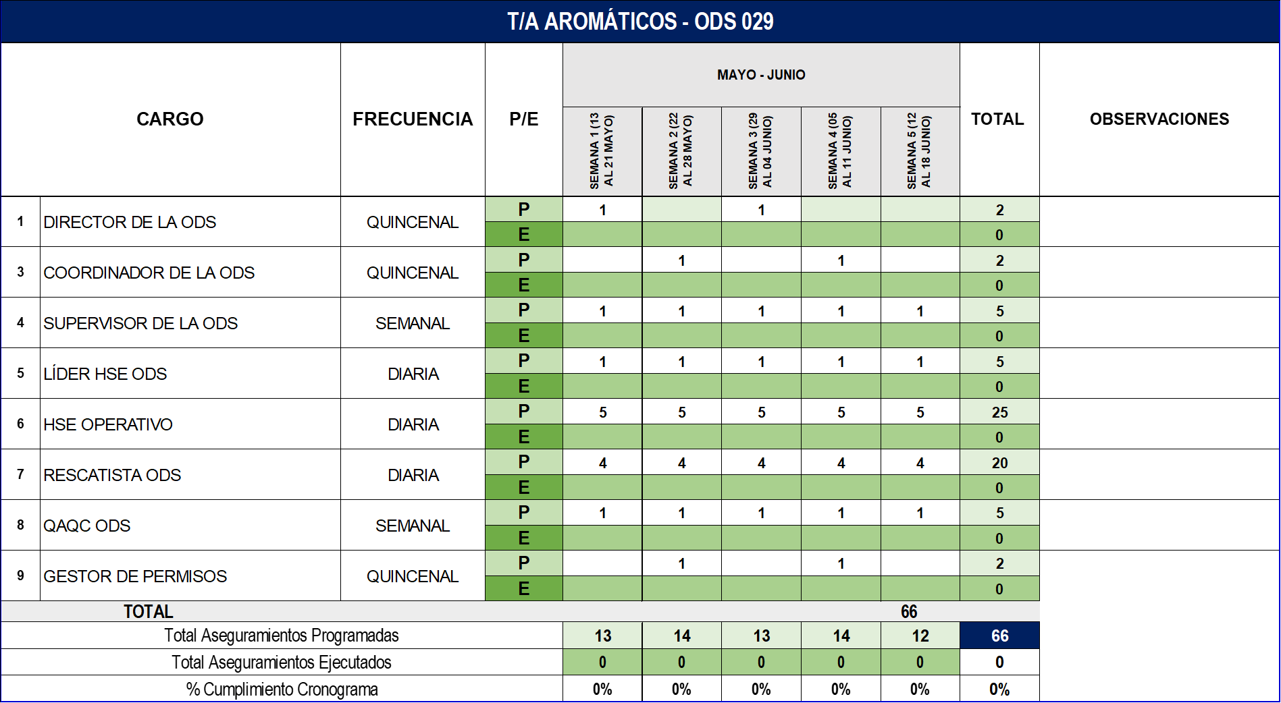

**9.2 AUDITORIAS**

Evaluación sistemática que permite determinar si las actividades, y los resultados relacionados, son conformes con los estándares HSE planificados, verificando su implementación y cumplimiento de la política y premisas de la parada y para tener otra fuente para la evaluación del desempeño HSE a realizar a los contratistas, se requiere auditar diariamente los aspectos HSE.

Diariamente el Líder HSE de la parada presentará un informe gráfico y numérico de las auditorías realizada en las reuniones sistemáticas y gerenciamiento.

Plan de Auditorías Internas UT-ITALCO.

|  |  |  |
| --- | --- | --- |
| **DESCRIPCIÓN DE AUDITORIA** | **TOTAL** | **OBSERVACIONES** |
| Evaluación y seguimiento al desempeño de operaciones de Levantamiento Mecánico de Cargas (LMC) en ECOPETROL (HSE-F-209) | 1 | Auditoría realizada durante las **Actividades en Ejecución.** |
| FRM-BCA-19.370.3.HSE74  (MANUAL CONTROL TRABAJO) | 1 |
| FRM-BCA-19.370.3.HSE75  (ANDAMIOS) | 1 |
| FRM-BCA-19.370.3.HSE73 (ALTURAS) | 1 |
| FRM-BCA-19.370.3.HSE74  (EPP) | 1 |
| FRM-BCA-19.370.3.HSE96  (VEHICULOS) | 1 |
| FRM-BCA-19.370.3.HSE72  (ESPACIOS CONFINADOS) | 1 |
| FRM-BCA-19.370.3.HSE71 (SAS) | 1 |
| RFN-F-369 ORDEN Y ASEO | 2 |
| HSE-F-462 CAIDA DE OBJETOS | 1 |
| FRM-BCA-19.370.3.HSE0  (HERRAMIENTAS) | 2 |
| **TOTAL DE AUDITORIAS** | **13** | De acuerdo al número de días de ejecución en el alcance |

Programación de otras Auditorías

|  |  |  |
| --- | --- | --- |
| **DESCRIPCIÓN DE AUDITORIA** | **FRECUENCIA** | **OBSERVACIONES** |
| EPP disponibles en el contenedor de consumibles | Antes de la ejecución y en el 50% de la ODS | Se debe asegurar la auditoria inicial, teniendo en cuenta las especificaciones técnicas de HSE. |
| Equipos de Rescate | En fase de Alistamiento | Se debe asegurar la auditoria inicial, teniendo en cuenta las especificaciones técnicas de HSE |
| Logística Casino y Alimentación | En Fase de ejecución | Se debe realizar en compañía con la ARL del Contratista |
| Plan de Salud Industrial | Seguimiento durante la ejecución | Se debe realizar en compañía de la enfermera profesional. y de acuerdo con la programación establecida en el PSI con apoyo de la ARL |
| Puntos de Hidratación | Semanal | Se realizará con apoyo de la ARL |
| Auditoría Interna para el Manejo de Residuos Industriales | Seguimiento durante la ejecución | Se realizará conjuntamente UT-ITALCO / Operaciones U-2800/2500. |

**Anexo 2. Cronograma de auditorías UT-ITALCO**



**9.3 Diálogos de instrucción de inicio de turno**

Con el desarrollo de los diálogos de seguridad, también se hará divulgación de las lecciones aprendidas ocurridas en la GRB, de esta actividad se dejará evidencia con los formatos de asistencia y fotográficos si es posible. Se realizarán al inicio de cada uno de los turnos con una duración no mayor de 15 minutos

Prioritarios

Riesgos inherentes a las actividades a ejecutar

Conductas deseadas en cada uno de los trabajadores en sus actividades

1. SAS
2. Trabajos en alturas
3. Espacios confinados
4. Línea de Peligro
5. Sensibilización del Riesgo
6. Riesgo Eléctrico y SAES

Complementarios

1. Divulgación de sustancias químicas: SOx, H2S, Cloro, Gases Volátiles, Soda Caustica, Catalizador gastado
2. Plan de manejo ambiental y disposición de residuos sólidos, Importancia de mantener el área ordenada y limpia
3. Ergonomía, Levantamiento de cargas manuales, Cuidado de la Espalda, Posturas de trabajo, Movimientos repetitivos, Lesiones osteomusculares.
4. Sensibilización sobre Cuidado de las manos machucones, golpes, atrapamientos
5. Sensibilización sobre Cuidado los ojos
6. Uso adecuado y mantenimiento de EPP gafas, Protección respiratoria, Protección Auditiva, Arnés y eslingas
7. Lavados de las Manos higiene

Complementarios

1. Golpes de Calor y adecuada hidratación
2. Izaje de cargas y Cuidados de equipo Automotor

# 10. RECOMENDACIONES

Teniendo en cuenta que una de las premisas HSE, es el cumplimiento del 100% de las recomendaciones que surgen durante la T/A, se cuenta con un formato para el seguimiento del cumplimiento de cada una de estas recomendaciones.

Las recomendaciones que se generen durante las Conversaciones HSE, auditorias, Hallazgos, incidentes, lecciones aprendidas y demás actividades que comprendan la gestión HSE de la T/A, se plasmaran en el informe diario de indicadores

El consolidado de recomendaciones estará bajo el control de la coordinación de seguimiento y control S.A. con el apoyo de los Gestores de indicadores y documentales de la parada de planta, mediante los indicadores diarios en los cuales se registran las cantidades recomendadas, las ejecutadas y el porcentaje diario de cumplimiento.

# 11. HORAS HOMBRE CAPACITACIÓN

Esta actividad comprende las diferentes actividades de capacitación que se realizan durante las actividades de la T/A, como también la divulgación del Plan Integral de HSE para la Parada de planta de la Unidad de Aromáticos.

Los supervisores de la UT-ITALCO con el apoyo de los HSE Operativos y los Lideres de HSE, Acompañaran los conversatorios de seguridad al iniciar cada turno, asegurando el registro de listas de asistencia y la divulgación diaria de las recomendaciones, fallas de control, incidentes en caso de presentarse, lecciones aprendidas y los temas programados por el líder HSE durante la etapa de planeación. Durante esta actividad, también se debe estimular la participación de todo el personal, incitándolo a la generación de aportes de autocuidado y lecciones aprendidas, mediante la asesoría de los inspectores HSE.

Se llevará un registro diario de las horas hombre capacitación invertida en la parada de planta.

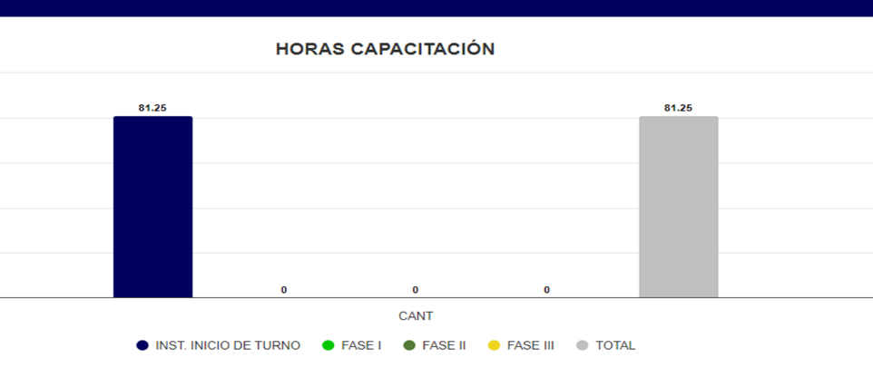

# 12. HORAS HOMBRE CAPACITACIÓN

Durante las actividades de la T/A, la UT-ITALCO deberá asegurar la información y la divulgación de las fallas de control y de los incidentes, teniendo en cuenta la estrategia de incidentes y fallas de control del Plan Integral HSE.

La notificación, reporte y gestión de incidentes y fallas de control es obligación de la UT-ITALCO, teniendo en cuenta que este es uno de los puntos de evaluación de desempeño.

## 13. Notificación, reporte e investigación de los Hallazgos e Incidentes.

Semanalmente (cada lunes), se actualizará en la W, por parte del líder HSE de operaciones y con el apoyo del gestor de indicadores, el cuadro de accidentalidad de Contratistas para la T/A, en el cual deben quedar descritos los siguientes indicadores en el formato que se presenta en el anexo A.

* **Fecha inicio y Fecha final:** Los indicadores se deberán presentar teniendo en cuenta las fechas calendario de lunes a domingo, ejemplo para el año 2020, la primera semana corresponde a 08 al 30 de julio de 2020 y así sucesivamente, y la información se presenta desde el ingreso del personal contratista relacionado a la T/A.
* **Total, personas:** en esta casilla se indica la cantidad máxima de personas que se presentaron por día y durante la semana, es decir si en los siete días de la semana, la cantidad de personas por día fue de 32 y un solo día se contó con 35, el total de personas que debe ir en la semana es 35.
* **Horas Hombre (HH):** Es la sumatoria de la cantidad de horas hombre durante la semana, el dato debe corresponder con la fecha de inicio y final de la fila.
* **Accidentes Con Pérdida de Tiempo (ACPT):** Es la cantidad de accidentes con pérdida de tiempo ocurrido durante la semana.
* **Accidentes Sin Pérdida de Tiempo (ASPT):** Es la cantidad de accidentes que no generaron pérdida de tiempo y que ocurrieron durante la semana.
* **Trabajo Restringido (TR):** Es la cantidad de eventos ocupacionales que generaron trabajo restringido durante la semana.
* **Primeros Auxilios (PA):** Cantidad de incidentes ocupacionales que generaron atención de primeros auxilios por parte del personal de enfermería.
* **Días Perdidos (DP):** es la cantidad de días perdidos por accidentes con pérdida de tiempo que ocurrieron durante la semana.
* **Índice de Frecuencia (IF):** Índice de Frecuencia de Accidentalidad Ocupacional. Índice que relaciona la cantidad de incidentes ocupacionales con pérdida de tiempo por 106, entre horas hombres trabajados durante la semana.

## 14. INDICADORES DIARIOS GESTIÓN HSE

Los indicadores diarios de la gestión HSE de la T/A, se consolidan en una hoja de cálculo **(Ver Formato Reporte Diario Indicadores de Gestión HSE)**con la sumatoria diaria de las actividades realizadas por las empresas que participan de la reparación.

La tabla de indicadores diarios debe entregarse diariamente al gestor de indicadores HSE de la Parada, con la gestión realizada durante el día y sus soportes correspondientes (aseguramiento de comportamientos, el reporte de hallazgos y/o incidentes, registro de asistencia del personal de las capacitaciones de inicio de turno y demás documentos que soporten la gestión y/o sean solicitados por lo el Líder HSE por parte de operaciones); con el fin de retroalimentar al líder y equipo de la parada y asegurar la información pertinente para la respectiva Reunión de gerenciamiento, Reunión Informativa de Coordinación – de acuerdo con el horario estipulado.

* La UT-ITALCO deberán entregar diariamente los indicadores de gestión a la gestora de indicadores HSE, quien consolidará todos los reportes en uno solo y enviará a los líderes vía mail.
* En la reunión de gerenciamiento y sistemática de HSE, el Líder HSE de la parada dará el reporte a líderes y coordinadores que participen en la reunión por ECOPETROL S.A y la UT-ITALCO.
* El líder de la parada realizará seguimiento a las recomendaciones por realizar de parte de los contratistas de obra y dará pautas para la implementación de acciones de mejora.

# 15. GESTIÓN PLAN DE COMUNICACIONES

El plan de comunicaciones de la parada técnica de aromáticos tiene como objetivo, asegurar que toda la información de la gestión de la parada de planta sea divulgada a todo el personal involucrado en las reuniones de inicio de turno, conversatorios, capacitaciones sobre los hallazgos, falencias encontrados, avances de obra, planes de acción y se estimule la comunicación entre el personal ejecutor, administrativo, ECP, gestores técnicos, haciendo una participación de colaboración de cada uno de los involucrados.

Anexo 4. ECG UT-ITALCO- ECP



# 15.1 Asistentes durante las Reuniones Sistemática Estructura Control de Gestión.

|  |  |  |
| --- | --- | --- |
| **REUNIÓN ENTREGA INICIO DE TURNO**  **(05:30 am – 06:00 am)** | | |
| **No.** | **ROL - ASISTENTES** | **NOMBRE** |
| 1 | Director de la ODS | Vladimir Castilla |
| 2 | Coordinador | Carlos Gómez |
| 3 | HSE Operativo | William Tarazona |

|  |  |  |
| --- | --- | --- |
| **REUNIÓNINICIO DE TURNO**  **(06:00 am – 06:30 am)** | | |
| **No.** | **ROL - ASISTENTES** | **NOMBRE** |
| 1 | Coordinador |  |
| 2 | Supervisores |  |
| 3 | Ejecutores |  |

|  |  |
| --- | --- |
| **REUNIÓN SISTEMATICA HSE**  **INICIO DE TURNO (09:00 am – 10:00 am)** | |
| **ROL - ASISTENTES** | **NOMBRE** |
| Director de la ODS | Vladimir Castilla |
| Coordinador | Carlos Goméz |
| Líder HSE ODS | Oscar Correa |
| Programador | Benjamín Santana |
| Líder QAQC | Giovanny Olaya |
| Gestor documental |  |

# 15.2 Procedimiento para reunión sistemática

* Reglamento Reunión Sistemática HSE
* La reunión sistemática HSE se iniciará puntualmente.
* Durante la reunión deben estar apagados radios y celulares.
* Las excusas de no asistencia deben ser presentadas mínimo 1 hora antes de la reunión al Coordinador de seguimiento y control de ECOPETROL y debe delegarse a alguien para que lo represente en la reunión (con la información y/o compromisos adquiridos).
* Si el día anterior se presentaron novedades de accidentes laborales no se aceptará la excusa de ninguno de los participantes

# 15.3 Metodología y Agenda Propuesta para la Reunión Sistemática HSE

Entre los asistentes de la reunión se nombrarán tres roles diferentes, los cuales variarán diaria y semanalmente según considere conveniente el Coordinador de seguimiento y control de operaciones. Los roles y responsabilidades son los siguientes:

**Moderador:** (Líder HSE) Cuya función es dirigir la reunión, controlar el tiempo de la agenda y dar la palabra de forma ordenada, en el momento adecuado.

**Secretario:** (Gestor documental) Su función es tomar nota de los compromisos adquiridos durante la reunión y elaborar la minuta de la reunión. La minuta debe quedar lista el mismo día ser entregada al Gestor HSE para su respectiva divulgación y manejo de correspondencia.

**Evaluador:** Tiene la responsabilidad de calificar la efectividad de la reunión.

# 15.4 La agenda propuesta para la reunión sistemática de HSE es la siguiente:

# 15.4.1 Agenda Reunión Sistemática HSE

**Momento de seguridad:** alineado a la guía de momentos de seguridad, divulgación de alertas HSE, lecciones aprendidas, aseguramiento de las prácticas claves en HSE, campañas trasversales y locales.

|  |  |
| --- | --- |
| **TEMA** | **TIEMPO** |
| Momento de seguridad | 5 Min |
| Revisión compromisos reunión anterior | 5 Min |
| Avance de la Parada de Planta | 5 Min |
| Informe de desempeño HSE de la Parada de Planta | 10 Min |
| IAS de la parada, Comportamientos de Riesgo más frecuente según factor de severidad | 10 Min |
| Tareas Criticas y controles establecidos para su ejecución | 5 Min |
| Plan de acción de mejora próximas 24 horas | 5 Min |
| Varios | 10 Min |
| Lectura nuevos compromisos | 3 Min |
| Evaluación de la reunión | 2 Min |
| Total tiempo | 60 Min |

# 

# 16. CADENA DE LLAMADOS:

La cadena de llamada busca describir el procedimiento de comunicación a seguir en caso de que se presente una situación puntual, a continuación, se definen las cadenas de llamada para casos de emergencia y accidentes ocupacionales.

Anexo 3. Flujograma de cadena de llamados para eventos Ocupacionales

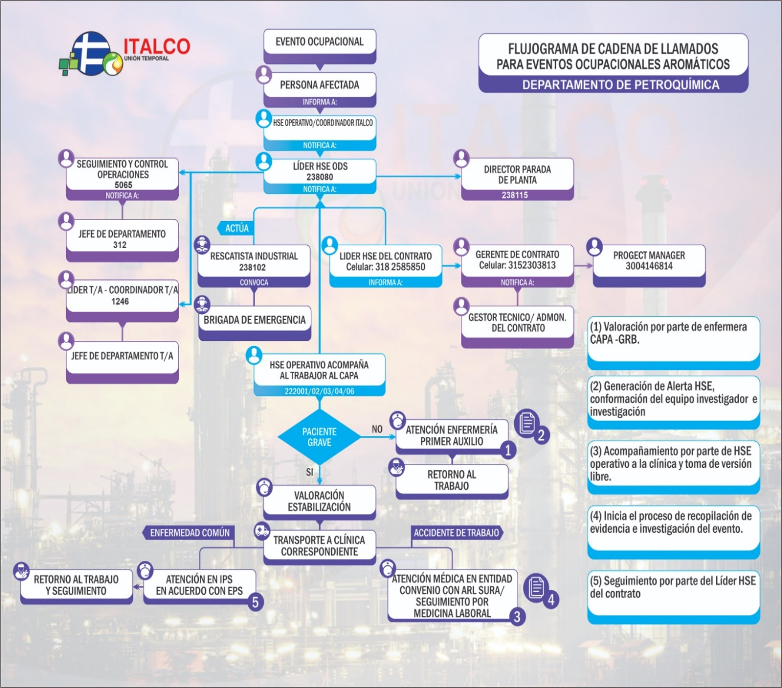

Anexo 4. Flujograma de cadena de llamados para eventos operacionales

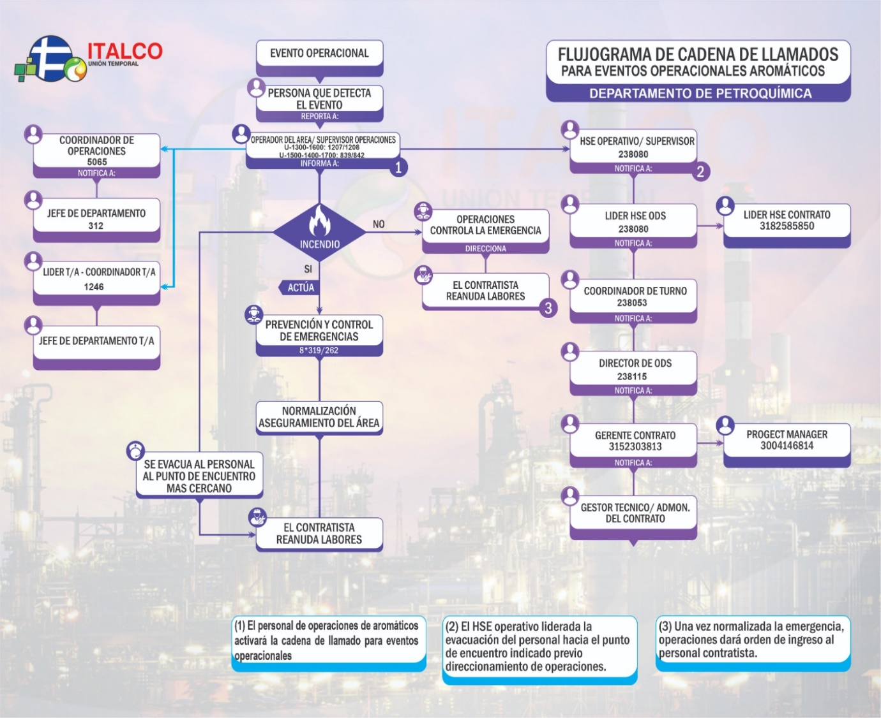

Anexo 5. Flujograma de identificación de amenazas.

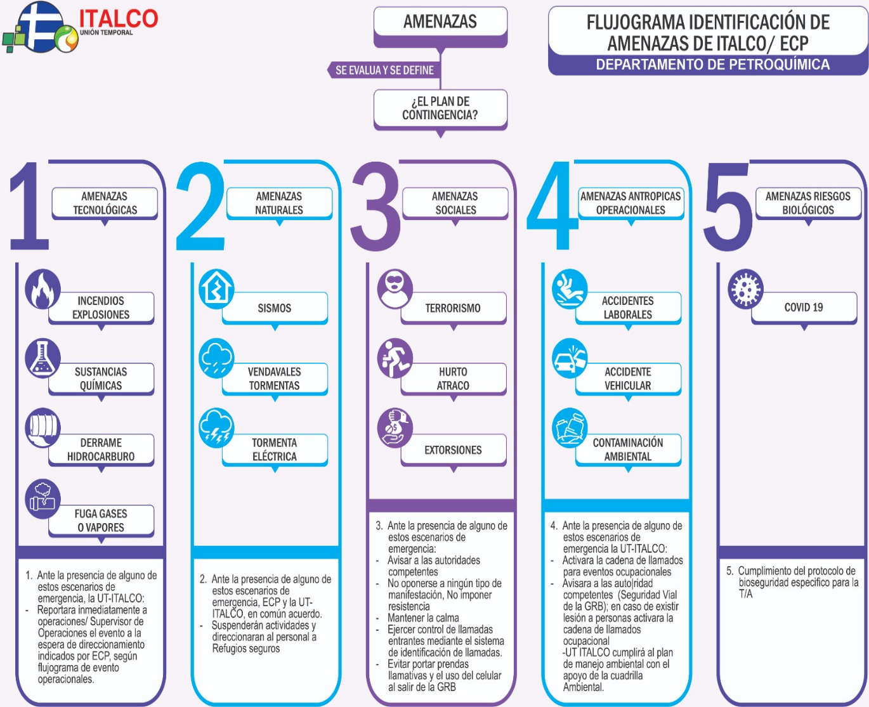

Durante el proceso de divulgación del evento y desde el inicio de la cadena de llamadas es necesario comunicar la siguiente información:

* Nombre del accidentado
* Descripción del evento incluyendo la parte del cuerpo afectada
* Hora del incidente
* Lugar donde ocurrió el incidente
* Empresa a la que pertenece el accidentado
* Estado de la persona afectada

La notificación debe realizarse según el nivel de consecuencia real, aplicando la Matriz de Valoración de Riesgos RAM vigente; para los incidentes cuya consecuencia potencial sea nivel 5, esta debe realizarse según lo definido en este nivel.

**A continuación, se relaciona el nivel jerárquico y tiempos máximos de notificación:**

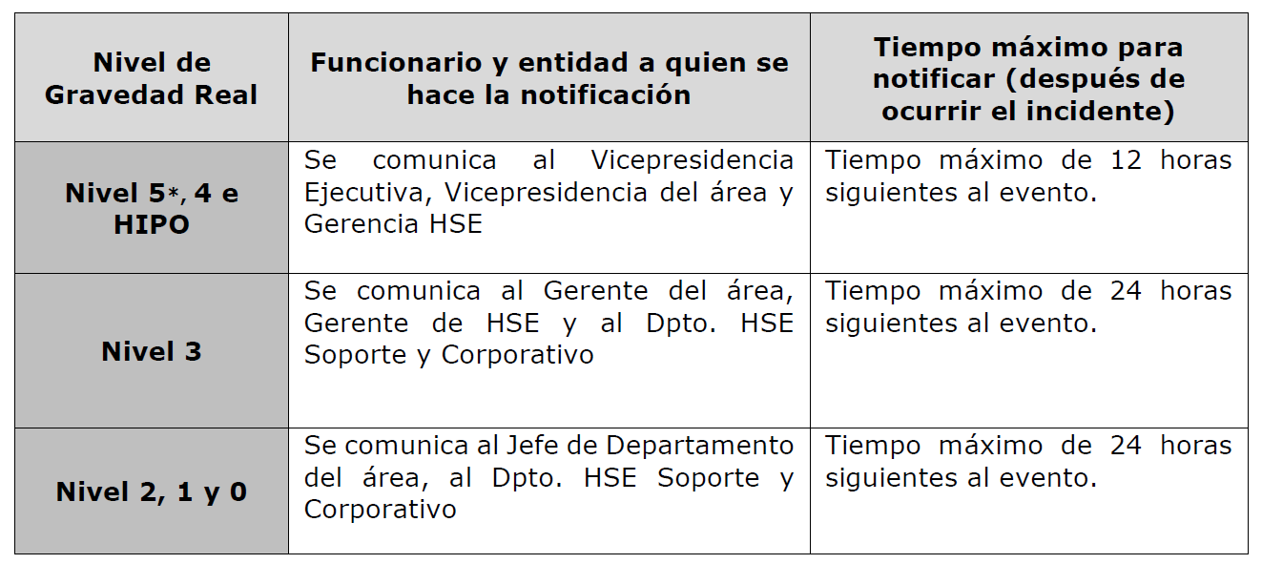

# 17. PROCEDIMIENTO A SEGUIR POR PARTE DE VISITAS EXTERNAS

El personal externo-Visitante, que no se encuentre vinculado a la parada de planta de la Unidad de Aromáticos y que tenga planeado generar aseguramientos de comportamientos, hallazgos y/o auditorias, deberá informar al líder de la parada, líder de Operaciones, Director de la ODS UT-ITALCO al líder HSE de la UT-ITALCO con una día de anticipación el motivo de su visita, a través de correo electrónico, o vía radio, se registrara en el libro de Minuta de la planta y recibirá la respectiva fase III por parte de operaciones, este personal externo-Visitante se le realizara acompañamiento a las áreas que elija visitar con el ánimo de analizar las apreciaciones y oportunidades de mejora que identifiquen.

Anexo 6. Matriz de comunicación de información HSE

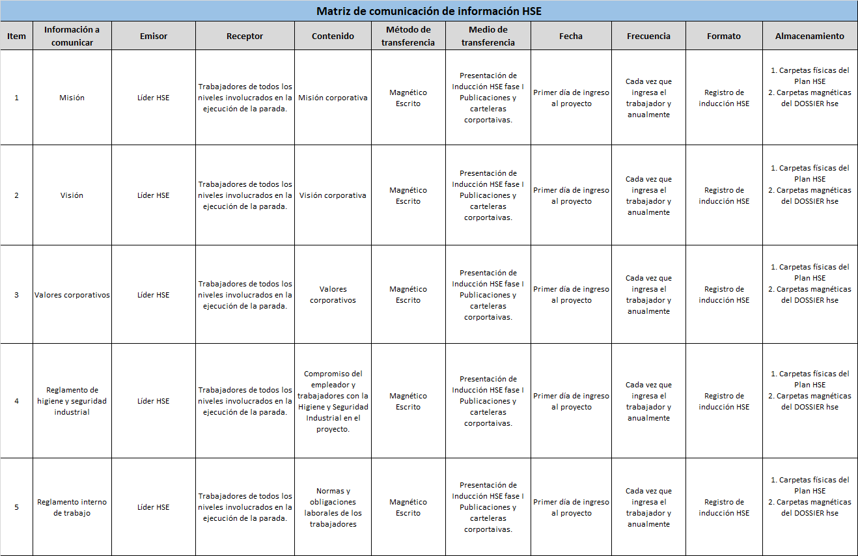

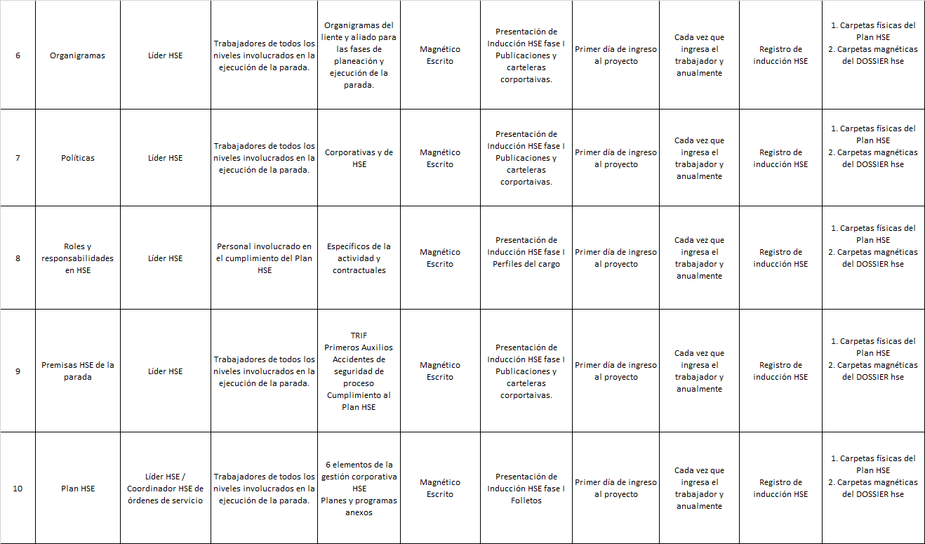

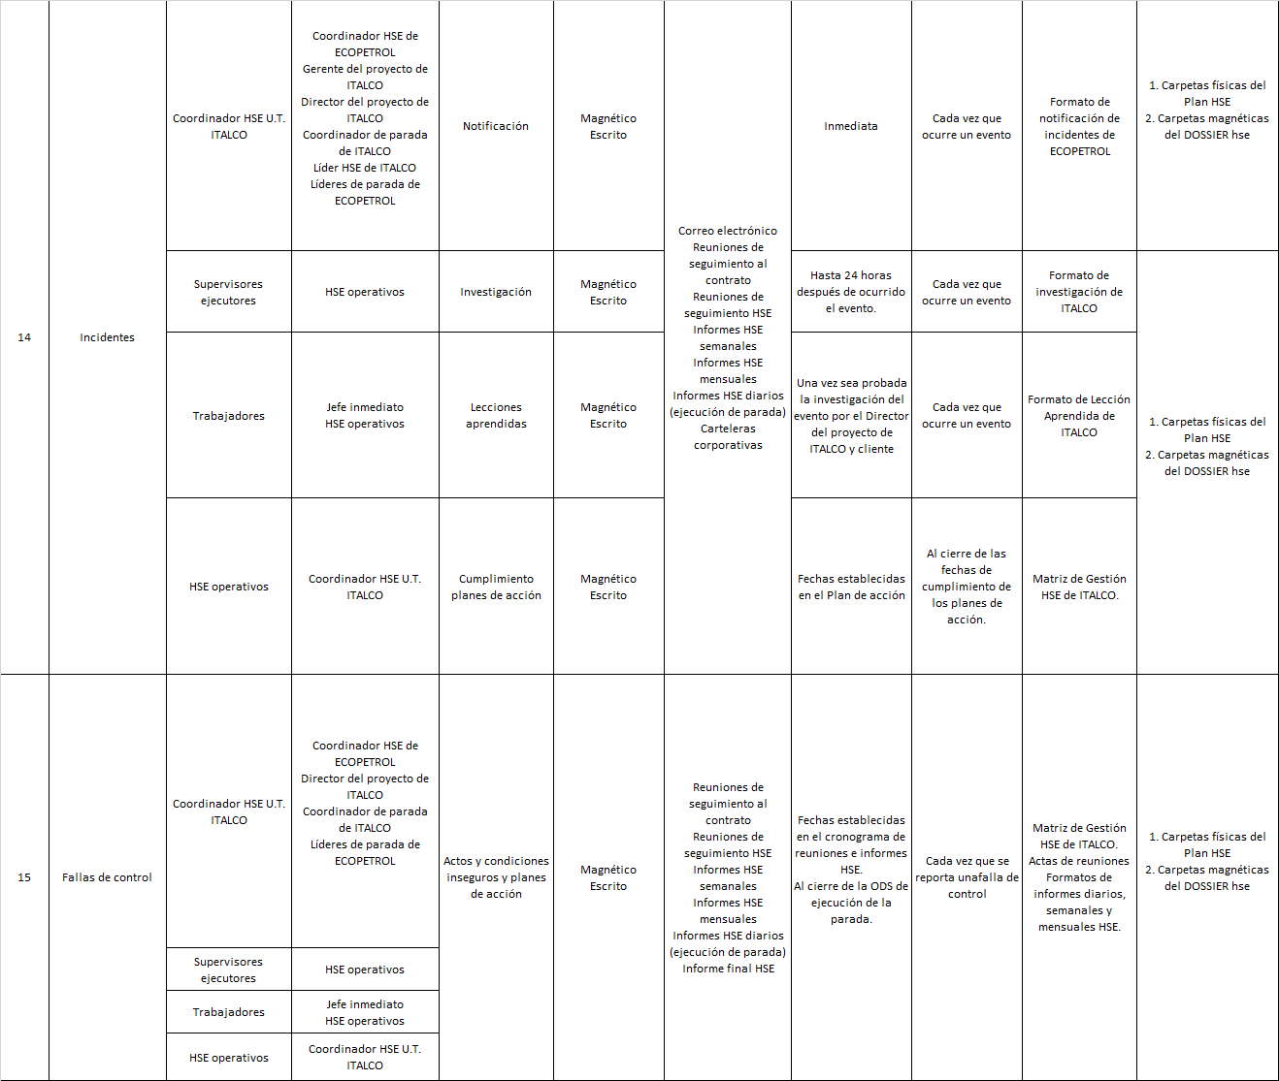

# 14. REGISTROS ASOCIADOS

* Plan anual de SST DECRETO 1072 DEL 2015
* LISTA DE CHEQUEO DEL PLAN HSE GAB-290